Fiche pour 4 TP
- fiche pour élève, avec attente de compte rendu en ligne
- bilan Classe Virtuelle pour les élèves en difficultés techniques ou personnels sur le plan des apprentissages
TP Dosage par titrage pH-métrique d’un vinaigre (2 pages)

Objectifs :
- Utiliser un simulateur pour déterminer effectuer un suivi pH-métrique
- Déterminer le degré d’acidité de 3 vinaigres
- Justifier le choix d’un bon indicateur
L’élève peut être amené à réaliser un compte rendu. La démarche est volontairement directive.

Support : 1 simulateur libre https://physique-chimie.discip.ac-caen.fr/IMG/html/dosage_titrage.html

TP Cinétique (2 pages)

Objectifs :
- Etablir l’état initial et final d’un système chimique
- Identifier les paramètres d’influence et les simuler
- Rechercher les raisons de cette influence
- Rôle de la catalyse
Supports : simulateurs divers libres et ressources simples en ligne ou livre
- http://scphysiques.free.fr/TS/chimieTS/vitesse.swf
- https://www.edumedia-sciences.com/fr/media/564-facteur-cinetique (accès illimité chez edumédia durant la crise : nom : covid19, mdp : edumedia)
- http://pccl.fr/physique_chimie_college_lycee/lycee/terminale_TS/facteur_cinetique_temperature.htm
- http://pccl.fr/physique_chimie_college_lycee/lycee/terminale_TS/facteur_cinetique_concentration.htm
Cours
- I. Tarride : https://www.youtube.com/watch?v=IoZvvk13vAg (5 min)

TP Pendule simple, évolution temporelle (2 pages)

Objectifs :
- mettre en évidence l’influence de différents paramètres sur la période d’un oscillateur mécanique
- faire usage d’un modèle animé
- mettre en œuvre une démarche expérimentale simple à la maison
- rechercher un modèle
Supports : 2 simulateurs libres
Site de M. Labatut : http://scphysiques.free.fr/animations/animations.htm
Sélectionner dans la page : Mécanique/Oscillateurs/pendule simple avec ou sans frottements
Site de pH Et : https://phet.colorado.edu/sims/html/pendulum-lab/latest/pendulum-lab_fr.html

TP Pendule simple et évolution énergétique (1 page)
Objectifs
- Pratiquer une démarche expérimentale pour étudier l’évolution des énergies cinétique, potentielle et mécanique d’un oscillateur.
- Cas d’un pendule idéal
- Cas d’un pendule réel
Supports : 2 simulateurs libres identiques au précédent

Dosage par titrage pH-métrique d’un vinaigre

Contexte
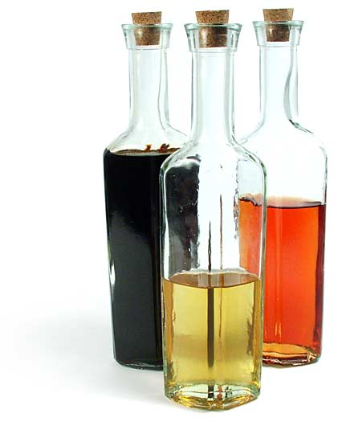
Le vinaigre résulte de l’oxydation du vin ou des liquides alcoolisés par le dioxygène de l’air en présence de catalyseurs enzymatiques. Le principal produit de cette oxydation de l’éthanol est l’acide éthanoïque ou acétique, il se forme d’autres acides en très petite quantité, sans influence.
On définit en Europe le degré d’acidité du vinaigre comme étant la masse en grammes d’acide acétique dans 100 g de ce vinaigre (environ 100 mL), exprimée en %.

Document 1 : Les indicateurs colorés acido-basiques
(couple acide/base dont les deux espèces n’ont pas la même teinte).

indicateur | couleur |  | Zone de virage
indicateur | Forme acide | Forme basique
Hélianthine | Rouge | Jaune |  | 3,1 – 4,4
Rouge de méthyle | Jaune | Rouge |  | 4,8 – 6,0
Bleu de Bromothymol | Jaune | Bleu |  | 6,0 – 7,6
Phénolphtaléine | Incolore | Rose |  | 8,2 – 10,0

Un indicateur coloré acido-basique peut être utilisé pour repérer l’équivalence lors d’un titrage acido-basique. Il doit dans ce cas avoir une zone de virage qui contient le pH à l’équivalence pH_{E}. L’équivalence est alors repérée par le changement de teinte de l‘indicateur coloré.

Document 2 : Etat d’équivalence d’un système chimique

Pour une transformation chimique, support d’un dosage dont l’équation bilan s’écrit :
a A + b B → c C + d D
L’état d’équivalence du système est obtenu lorsque les réactifs sont introduits en proportions stœchiométriques. Ils sont alors intégralement consommés.
Si A est le réactif titré et B le réactif titrant, la relation entre la quantité de matière initiale de A et la quantité de B versée à l’équivalence s’écrit : n_{A initial} / a = n_{B équivalence} / b

Document 3 : Comment repérer l’équivalence dans le cas d’un titrage pH-métrique
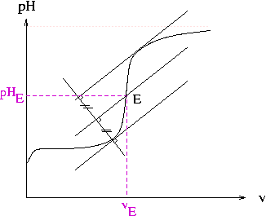
Lors d’un titrage pH-métrique, la brusque variation de pH du graphe
pH = f (V_{réactif titrant}) permet de repérer l’équivalence.

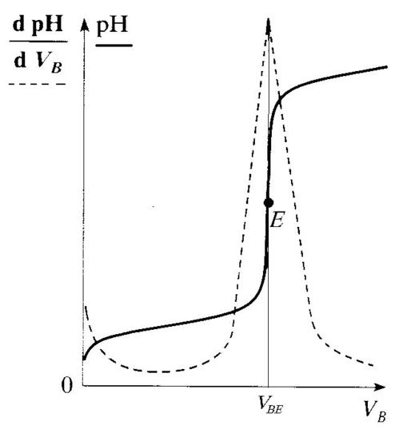
➲ Méthode des tangentes parallèles :

➲ Méthodes de la courbe dérivée : l’équivalence du titrage correspond à l’extremum de la courbe dérivée = f ( V_{réactif titrant}).

Problématique :
Sur une bouteille de vinaigre, un fabricant indique un degré d’acidité.
Vous devez vérifier pour une association de consommateurs la valeur indiquée par le fabricant en réalisant un titrage pH-métrique.

Le vinaigre étant une solution contenant de l’acide éthanoïque, on choisit la réaction acido-basique entre l’acide éthanoïque CH₃COOH et les ions hydroxyde HO⁻ comme support du dosage.
Les ions hydroxyde sont apportés par une solution d’hydroxyde de sodium (Na⁺_{(aq)} , HO⁻_{(aq)}) de concentration en espèce apportée C = 1,0.10⁻¹ mol.L⁻¹.

Réaction support du titrage : CH₃COOH _{(aq)} + HO⁻ _{(aq)} → CH₃COO⁻ _{(aq)} + H₂O _{(l)}

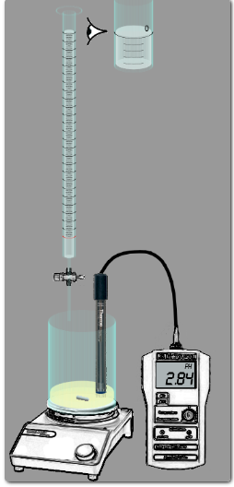
- Préparation de la solution à titrer
La solution de vinaigre commerciale (Vinaigre cristal) étant très concentrée, on la dilue 10 fois.

➲ Proposer un protocole pour réaliser cette opération.

- Titrage colorimétrique
Utiliser la simulation du titrage
https://physique-chimie.discip.ac-caen.fr/IMG/html/dosage_titrage.html
Entrer exactement les paramètres suivants :
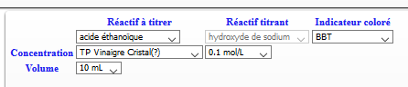

Mettre en route l’agitateur
Ouvrir le robinet de la burette. Entrainez-vous !

- Titrage par pH-métrie
➲ Mettre en œuvre une technique pour repérer l’équivalence (V_{E}, pH_{E}) : outil réticule, Méthode des tangentes ou la grandeur fonction dérivée de pH par rapport à Vb) : Le volume à l’équivalence V_{E = …………………….}
Par un clic droit vous aurez accès au réticule
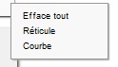
➲ Observer l’indicateur coloré choisi et son changement de couleur.

- Vérification du degré des Vinaigres testés
➲ Quelle relation peut-on écrire entre les quantités de réactifs à l’équivalence ?
➲ Déterminer la quantité d’acide acétique dans le prélèvement de 10 mL de solution de vinaigre dilué.
➲ En déduire la concentration molaire du vinaigre dilué testé
➲ En déduire la concentration molaire du vinaigre du commerce
➲ En déduire la concentration massique du vinaigre du commerce
➲ En déduire le degré d’acidité du vinaigre testé (en %)

Donnée : Masse molaire de l’acide éthanoïque M = 60,0 g.mol⁻¹.
On définit en Europe le degré d’acidité du vinaigre comme étant la masse en grammes d’acide acétique dans 100 g de ce vinaigre (environ 100 mL), exprimée en %.

 | Vinaigre Cristal | Vinaigre Cidre | Vinaigre Alcool
Cm ( g/L)
% vinaigre

➲ Montrer qu’un indicateur est manifestement très peu fiable pour repérer le bon volume à l’équivalence.

Suivi cinétique d'une réaction d'oxydoréduction par spectrophotométrie

Ce TP avec simulations permet d’appréhender le principe et l'exploitation d'un suivi cinétique par spectrophotométrie.

Mise en œuvre du suivi cinétique
La réaction d’oxydoréduction choisie est celle entre les ions peroxodisulfate et les ions iodure :

Protocole expérimental :
On dispose d’un volume V₁ = 10,0 mL de solution de peroxodisulfate de sodium de concentration c1 = 4,0.10⁻³ mol.L⁻¹.
On verse rapidement dans ce bécher un volume V₂ = 200,0 mL de solution d'iodure de potassium de concentration c₁= 4,0.10⁻³ mol.L⁻¹ en déclenchant le chronomètre (cet instant initial correspond à la commande "lancer" de la simulation).

Toutes les espèces chimiques sont incolores sauf le diiode I_{2(aq)} qui prend une coloration marron foncée.

1- suivi spectrophotométrique

Justifier l’usage d’un spectrophotomètre pour suivre l’évolution de cette transformation.

2- état initial et final du système

Déterminer les quantités de réactifs introduits à l'état initial :
n(S₂O₈²⁻)_{i} =
n(I⁻)_{i} =

Tableau d’avancement de la transformation (exprimer les quantités en mol) :
Etat initial  x = 0 | n(S₂O₈²⁻)_{i} = | n(I⁻)_{i} = | n(I₂)_{i} = | n(SO₄²⁻)_{i} =
Etat intermédiaire x
Etat final
x =

Quelle est la valeur de l’avancement maximal ?
Quel est le réactif limitant ?
Compléter le tableau d’avancement
Calculer la concentration du diiode dans le mélange réactionnel à l'état final.

3- Evolution temporelle d’un système chimique

Usage du simulateur de M. Labatut : http://scphysiques.free.fr/TS/chimieTS/vitesse.swf

A- Commentaire de l’évolution de la transformation chimique d’un système

Inclure une image de votre première simulation

1) Quelle est la durée de la transformation chimique pour atteindre son état final ?
2) Qu’est ce qui prouve qu’elle a atteint son état final ?
3) Que peut-on en déduire quant aux transformations chimiques au sein du système ?

B- Evolution temporelle et facteurs d’influence

1) Définir le temps de demi-réaction (cours, livre)
2) Commenter l’influence de deux facteurs prépondérants (testés avec le simulateur)
- la température
- la concentration
En incluant un graphe représentatif pour chaque facteur

3) Rechercher et rédiger les raisons de cette influence pour chaque facteur en vous appuyant sur les autres simulateurs et/ou cours (papier, vidéos)

- https://www.edumedia-sciences.com/fr/media/564-facteur-cinetique (accès illimité chez edumédia durant la crise : nom : covid19, mdp : edumedia)
- http://pccl.fr/physique_chimie_college_lycee/lycee/terminale_TS/facteur_cinetique_temperature.htm
- http://pccl.fr/physique_chimie_college_lycee/lycee/terminale_TS/facteur_cinetique_concentration.htm

Cours
- I. Tarride : https://www.youtube.com/watch?v=IoZvvk13vAg (5 min)
- Cours Stella : https://www.youtube.com/watch?v=55p4A1IGGpA

C- Autres facteurs d’influence

A partir d’un site scientifique : définir de manière générale par écrit la catalyse

Et ses spécificités :
- catalyse homogène
- catalyse hétérogène
- catalyse enzymatique

Propositions de supports
https://www.techno-science.net/definition/5931.html

https://www.maxicours.com/se/cours/catalyse-homogene-heterogene-et-enzymatique/

Vidéo : Les bons profs, la catalyse https://www.youtube.com/watch?v=-z3bC8TYQvI

Pour les Spé SVT : un beau complément, la catalyse enzymatique (non obligatoire)

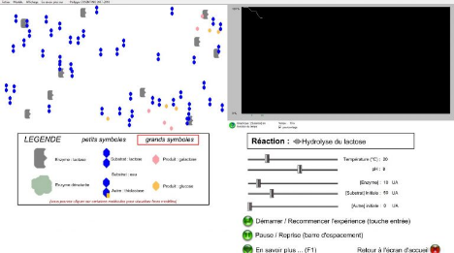
Site d’un professeur : https://tp-svt.pagesperso-orange.fr/enzym.htm

Et un logiciel (à installer) :
https://www.pedagogie.ac-nice.fr/svt/?p=661
en bas de page, téléchargement du logiciel

4- Cinétique chimique dans la vie

Citer 4 domaines distincts où la cinétique chimique est présente et présente un avantage ou un inconvénient.

Comment un pendule permet-il de mesurer un temps ?


Objectif :
- mettre en évidence l’influence de différents paramètres sur la période d’un oscillateur mécanique
- évolution énergétique du pendule simple idéal et réel
- faire usage d’un modèle animé

DOC1 : la mesure du temps
Galilée eut le premier l’idée d’exploiter les oscillations de faible amplitude du pendule simple comme étalon temporel, après avoir constaté l’isochronisme* du balancement du lustre de la cathédrale de Pise (ci-contre)
Tout au long de cette activité, nous noterons la période temporelle T la durée d’un aller-retour du pendule.
Définition de l’isochronisme : qualité de ce qui est de durée égale

DOC2 : le pendule simple
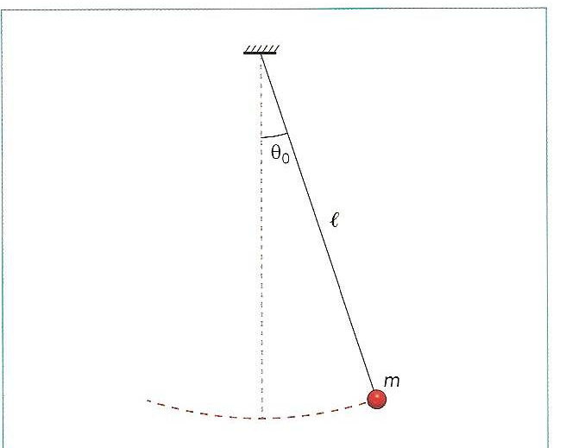
Un pendule réel assimilable à un pendule simple est constitué d'une masse m de faible dimension au bout d'un fil l.
Le rayon de la masse m doit être inférieur au dixième de la longueur l du pendule)

Source
https://www.techno-science.net/definition/1832.html

Expérience première à la maison (si possible)
Matériels : ficelle de 10 cm à 1 m, des objets (masses) à attacher, un crochet éventuellement entre la masse et la ficelle, chronomètre de smartphone, balance de cuisine, mètre déroulant, rapporteur, sèche-cheveux
- construire votre pendule simple
- le suspendre, le fixer en hauteur (poignée de porte, support quelconque)
- le lâcher simplement pour osciller (sans lancé)

1- Influence de paramètres
1.1 Phase d’hypothèses : écrire votre avis sur la variation possible de la période du pendule simple
Paramètres d’influence | Votre hypothèse sur l’évolution de la durée de la période T
Angle d’inclinaison
Longueur du fil
Masse
Gravité
Amortissement par frottement (air, fixation)
Autre :

Si impossibilité de manipuler, passez à la partie 2 par simulation uniquement

1.2 Mettre en œuvre les manipulations et mesures nécessaires pour répondre à vos hypothèses
Exemple : pour l’influence de la masse
Masse (g)
Période T(s)

1.3 Exploitation
Paramètres d’influence | Vos conclusions
Angle d’inclinaison
Longueur du fil
Masse
Gravité
Amortissement par frottement (air, fixation)
Autre :

2- Validation par un modèle animé

Le mouvement d’un pendule a été modélisé depuis plus de 3 siècles. Par une simulation, il est possible de rendre compte de son évolution temporelle.
A l’aide de l’une des deux simulations suivantes
- Site de M. Labatut : http://scphysiques.free.fr/animations/animations.htm
Sélectionner dans la page : Mécanique/Oscillateurs/pendule simple avec ou sans frottements
- Site de pH Et : https://phet.colorado.edu/sims/html/pendulum-lab/latest/pendulum-lab_fr.html

Poursuivre votre démarche d’expérimentation et de vérification de vos conclusions du tableau ci-dessus.

Bilan final : de quoi dépend la période T d’un pendule simple ?

4- Recherche d’un modèle mathématique de la période
En vous appuyant sur vos conclusions expérimentales et animées, ainsi que par une analyse dimensionnelle, valider et/ou invalider chaque modèle proposé ci-dessous et choisir les expressions possibles pour la période propre T₀ d’un pendule simple parmi celles proposées ci-dessous :
L’angle est en radian, il n’a pas d’unité physique.

Un modèle unique simplifié
Dans le cas de faibles oscillations, déterminer, à partir des résultats expérimentaux, l’expression correcte de la période T₀ d’un pendule simple.

Aspects énergétiques du pendule simple

Objectif
- Pratiquer une démarche expérimentale pour étudier l’évolution des énergies cinétique, potentielle et mécanique d’un oscillateur.

A l’aide de l’une des 2 simulations suivantes
Site de M. Labatut : http://scphysiques.free.fr/animations/animations.htm
Sélectionner dans la page : Mécanique/Oscillateurs/pendule simple avec ou sans frottements

Site de pH Et : https://phet.colorado.edu/sims/html/pendulum-lab/latest/pendulum-lab_fr.html

1- Cas d’une évolution idéale
Inclure un graphe (site de M. Labatut)
1.1 Quelle relation existe-t-il entre Ec et Epp et l’énergie mécanique Em ?
1.2 Que peut-on dire des évolutions respectives des énergies potentielles et cinétiques ?

2- Cas d’une évolution réelle
Inclure un graphe (site de M. Labatut)
2.1 Que peut-on dire des évolutions respectives des énergies potentielles et cinétiques ?
2.2 Pour quelle raison y a-t-il perte d’énergie mécanique ?
2.3 Que devient cette perte énergétique ?
2.4 Quelle est l’influence de ces frottements sur la période d’oscillation ?
2.5 Identifier un cas limite.
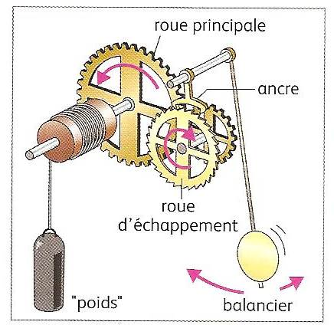
3- Le contre-poids
Le Physicien Christian HUYGENS décide d’utiliser un pendule pour réguler le mouvement des horloges. Il ajoute au dispositif un système constitué d’une masse et d’un système d’engrenages. L’échappement à ancre permet de laisser passer une à une les dents d’une roue, ce qui libère et bloque alternativement la chute de de la masse à intervalles de temps égaux. Le mouvement régulier de la roue est transmis à des aiguilles par un jeu d’engrenages. Cette horloge à pendule dérive seulement de quelques secondes en 24 h.

Quel peut être le rôle du « poids » proposé par C. Huygens ?

Quelques belles vidéos du pendule le plus célèbre au monde : le botafumeiro !

https://www.youtube.com/watch?v=W3hkoyewQHU

Et son explication en animation (Nantes) : http://www.sciences.univ-nantes.fr/sites/genevieve_tulloue/Meca/Oscillateurs/botafumeiro.html

